ASVenezia, Avogaria di Comun, Prove di età per magistratim Registro 170-2, pag. 489, c. 234v

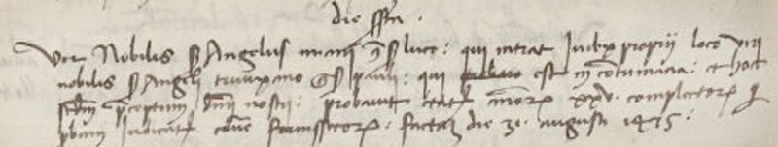

31.1.1476
MDCCCCLXXVI, 31 Jannuarii
Vir nobilis ser Angelus Miani q. ser Lucae qui intrat Judex proprii loco viri nobilis ser Angeli Trivixano q. ser Pauli, qui est in contumacia et hoc secundum preceptum dominii nostri, probavit etatem annorum XXV complectorum per probam Iudicantium curiae forinsecorum, facta die 31 augusti 1475.

